**********************************
数梦工场2017年项目管理支撑系统
需求方案(初稿)

服务部 项目管理组

目录
第1章 建设背景 3
1.1 问题的提出 3
1.2 现状 3
1.3 建设的必要性和意义 3
第2章 建设目标 4
2.1 业务目标 4
2.2 应用范围 4
第3章 功能描述 4
3.1项目立项流程 5
3.1.1 流程描述 5
3.1.2 流程图 5
3.1.3 流程环节 6
3.1.4 页面元素参考 7
3.2 项目策划流程 10
3.2.1 流程描述 10
3.2.2 流程图 10
3.2.3 流程环节 11
3.2.4 页面元素参考 11
3.3 项目交付及转运维 12
3.3.1 流程描述 12
3.3.2 流程图 13
3.3.3 流程环节 14
3.3.4 页面元素参考 14
3.4 项目报工流程 14
3.4.1 流程描述 14
3.4.2 流程图 15
3.4.3 流程环节 16
3.4.4 页面元素参考 16
第4章 开发实施计划 17

版本 | 作者 | 日期 | 更改部分 | 更改原因
0.1 | 云河 | 2017/2/2
0.2 | 云河 | 2017/2/10 |  | 内部评审
0.3 | 云河 | 2017/2/22 | 补充项目全周期及状态 | IT沟通

建设背景

问题的提出
随着公司签约项目的增加；公司财务对经营指标的控制管理加强；服务部项目管理标准规范的发布执行，需要建立一套项目管理IT支撑系统。

现状
服务部根据公司市场提出的服务需求进行交付支撑，随着交付项目的增多，2016年服务部项目管理侧主要完成的工作如下：
- 根据市场提出的服务需求进行服务订单的定价。
- 根据销管下发的服务订单安排交付人员进行项目交付。
- 服务部内部建立项目管理组，发布项目管理规范执行流程规范，针对项目经理和交付经理进行流程规范的培训，提供项目的规范化执行的方法。
- 项目订单的数据汇总，项目执行状态更新汇总，项目工时的更新汇总。

建设的必要性和意义
当前的定价、订单下发、项目执行数据更新、查询和统计，全部由人工通过excel表格、邮件下达的方式进行管理，容易造成信息同步不及时，更新查询不方便等问题，因此迫切需要建立一套较完善的IT支撑系统，满足服务部对项目管理的基础功能支撑，同时满足市场部、产品部、财务部等对于项目信息的共享、查询及统计的基本要求。

建设目标

2.1 业务目标
本期建设主要涉及服务部项目立项流程，项目策划流程，项目报工流程，项目验收流程，项目变更流程，从原始市场项目需求订单的接收、立项、策划、交付、验收、报工、变更等相关管理的功能进行建设。

2.2 应用范围
服务部内部项目经理、交付经理、运维经理、培训经理等项目实施团队主要成员，以及市场部、产品部、财务部和服务部相关的项目管理相关人员。

功能描述
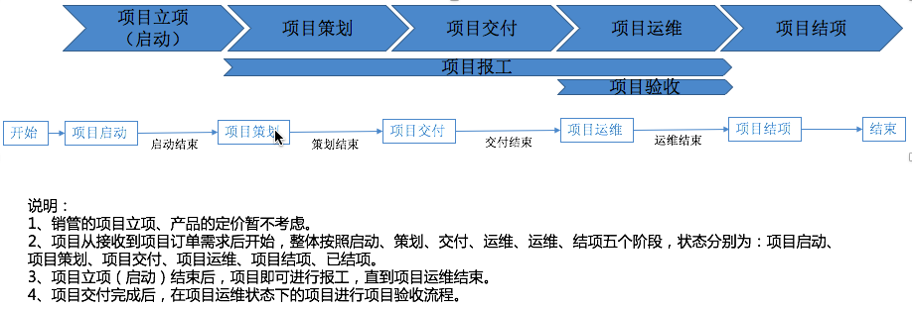

3.1项目立项流程

3.1.1 流程描述
［服务部PMO接口人］线下接收正式下发的订单后，将订单的相关项目信息录入系统，［PMO主管］查看项目和订单的基本信息后，综合考虑，定义项目的等级（重大级／公司级／部门级），并指派对应的［项目经理］。［项目经理］查看项目和订单内容后，组建项目实施团队，召开项目启动会，明确平台交付、应用交付、培训服务、运维服务及驻场服务的负责人，项目实施的范围以及验收商务条款等重要信息，最终由［项目经理］形成项目章程并发布，同步输出项目组织结构。项目章程正式发布后，服务部内部项目立项流程正式结束，项目正式进入实施阶段，项目可以正常开始报工。

3.1.2 流程图
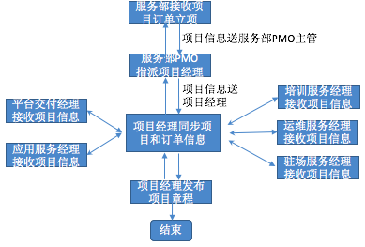

3.1.3 流程环节

【服务部PMO接口人】
动作：服务部PMO接口人线下接收正式项目订单后，将订单的信息转化成项目信息进行系统录入，同时上传原始的订单内容，通过系统将流程转向服务部PMO主管处理。

【服务部PMO主管】
动作：服务部PMO主管线上查看订单内容，线下结合市场重要性，项目规模，产品实施复杂度等综合因素，定义项目的等级（重大级／公司级／部门级），同时协调部门内部资源，明确指派项目经理人员，通过系统将流程转向项目经理处理。

【项目经理】
动作：项目经理线上查看订单内容和项目信息后，线下与销售或客户沟通确认项目的实施范围，线下与各个二级部门主管同步项目信息，组建项目团队，明确平台交付、应用交付、运维服务、驻场服务及培训服务的相关负责人，通过系统将项目和订单信息同时同步给响应的各个负责人。

【平台交付经理】

【应用服务经理】

【培训服务经理】

【运维服务经理】

【驻场服务经理】
动作：线上查看项目和订单信息，线下与项目经理沟通项目实施范围和项目的初始计划，提供项目经理参与的实施人员名单，达成共识后系统上进行确认操作。

【项目经理发布项目章程】
动作：项目经理线上进行处理后，发布项目章程，该流程结束。

3.1.4 页面元素参考

项目列表
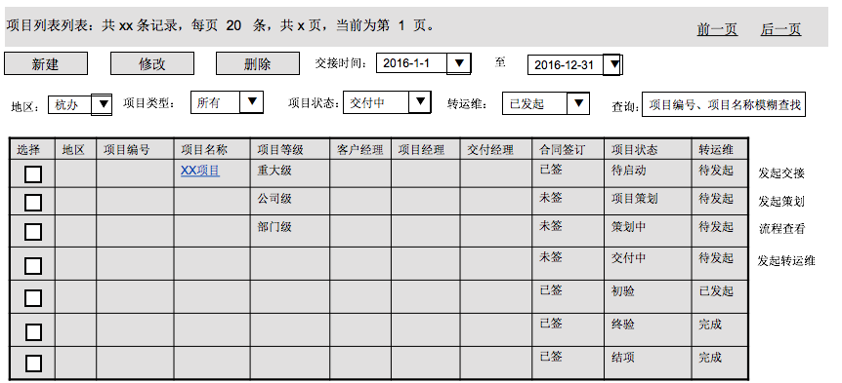
注意点：
1、点击项目名称进入单个项目详细页面
2、查询支持按项目编号，按客户经理、项目经理、交付经理查询，按项目名称查询支持模糊查询
3、项目信息更改需要进行权限控制
4、项目策划状态的项目，后面操作按钮是发起策划，点击后进入策划页面。不同的状态对应的操作按钮不同。

项目详情／新建
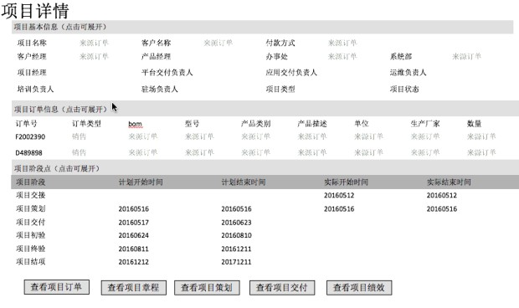

注意点：
1、PMO项目管理员可编辑。
2、支持订单信息导入，至少订单详细信息的excel表格内容可统一复制粘贴。
3、新建项目信息及查看项目信息，需要包括项目名称（必填）、客户名称（必填）、付款方式（必填）、客户经理（必填）、产品经理、办事处（必填）、系统部、项目经理（流程结束后必填）、平台交付负责人（流程结束后必填）、应用交付负责人（流程结束后必填）、运维负责人（流程结束后必填）、培训负责人（流程结束后必填）、驻场负责人（流程结束后必填）、项目类型（流程结束后必填）、项目状态（系统自动）

流程审批
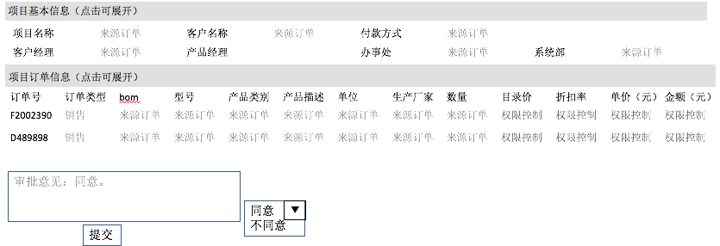

流程查看
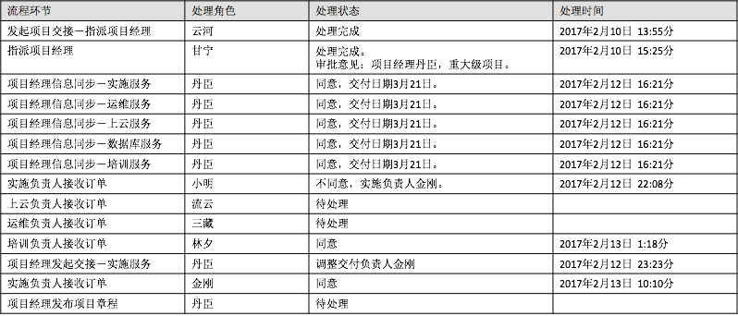

项目章程
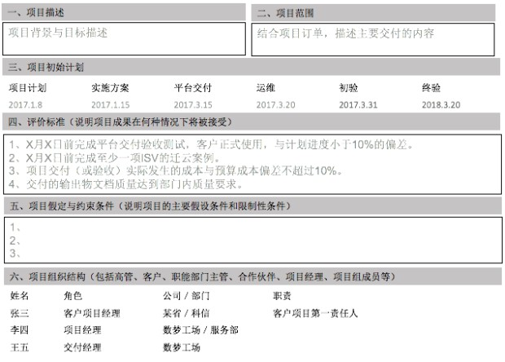

3.2 项目策划流程

3.2.1 流程描述
项目交接流程结束后的项目可开始进行项目策划的流程。由［项目经理］发起项目策划，［项目经理］组织项目组成员，将项目的“项目章程”、“项目规划”、“输出物规划”、“风险和问题”、“项目沟通”等项目策划过程处理完成。［项目经理］将项目策划结果发送［PMO接口人］进行审核通过后结束。

3.2.2 流程图
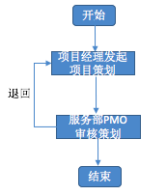

3.2.3 流程环节

【项目经理发起项目策划】

【服务部PMO审核】

3.2.4 页面元素参考

项目规划
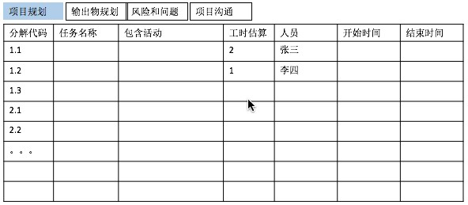

注意点：
1、制定标准化的计划模版，支持可导入默认值，只需填写修改相应工时估算和人员。
2、该任务项支持新增和删减功能。

输出物规划
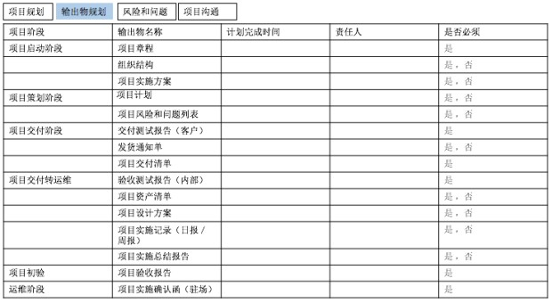

注：
1、此处规划好后，后续在项目启动，项目策划，项目交付，交付转运维、项目验收等流程进行时内容内容自动带入。
2、输出物交付的清单按照PMO规范要求进行，不同种类的项目输出物可进行裁剪。

3.3 项目交付及转运维

3.3.1 流程描述
项目交付完成后的项目可开始进行交付转运维的流程。由［交付负责人］发起项目转运维测试，［运维管控负责人］通知运维人员与交付团队一起开始测试，［交付负责人］组织运维人员与交付团队开展运维测试，［交付负责人］记录问题并处理，处理完成后［项目经理］将测试结果发送［运维负责人］进行审核通过后结束。

3.3.2 流程图
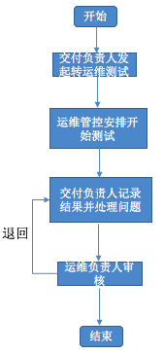

3.3.3 流程环节

【交付负责人发起运维测试申请】

【运维管控人安排测试】

【交付负责人提交测试结果】

【运维负责人审核确认】

3.3.4 页面元素参考

项目交付
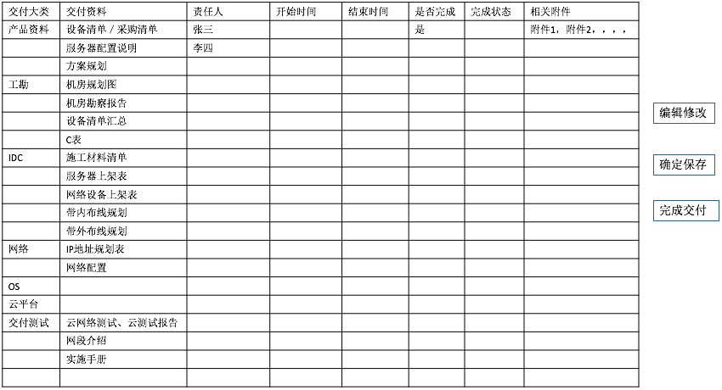

3.4 项目报工流程

3.4.1 流程描述
项目交接完成的项目即可参与项目的工时填报。服务部所有需要填报工时的人员，选择参与的项目对应的服务订单，填报相应的工时。工时审批由［二级部门主管］和［项目经理］共同审批，二者均审批通过后流程结束，如其中任一人打回，该报工工作量将不计入该项目成本中。

3.4.2 流程图
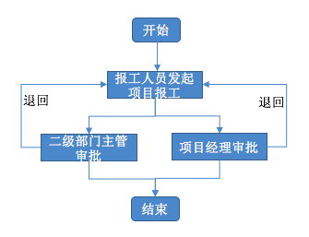

3.4.3 流程环节

【申请人提交申请】

【二级部门主管审批】

【项目经理审批】

3.4.4 页面元素参考
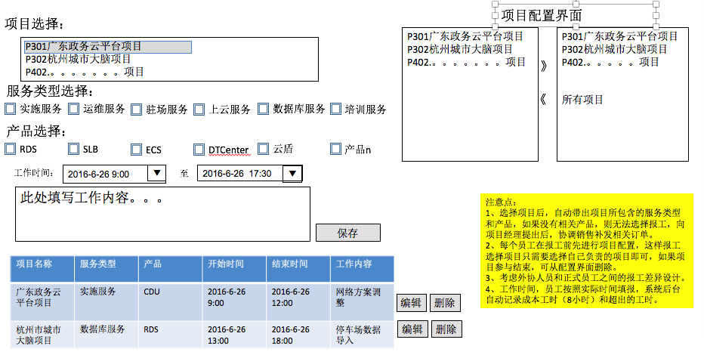

开发实施计划
里程碑 | 完成时间
项目立项，第一优先级 | 2月10日-2月28日
项目策划，第二优先级 | 3月1日-3月15日
项目报工，第一优先级 | 2月10日-2月28日
项目交付及转运维，第二优先级 | 3月1日-3月15日
项目验收，第三优先级 | 3月16日-4月30日
项目变更，第三优先级 | 3月16日-4月30日
项目结项，第三优先级 | 3月16日-4月30日

